Pour entrer dans l’application

elmatniadam11@gmail.com

Ad@m1234

[sulli@123.com](mailto:sulli@123.com)

123

<https://www.free-css.com/free-css-templates/page294/artxibition>

# A faire :

Inscription à un evenement

Afficher detail dans shows events

Inconvénient : (peut mettre dans WP en conclusion ou dans un paragraphe)

pour la manitenance car si on ajoute une propriété il faut l’ajouter à chaque fonction etc… (comme les 2 1ere fonction)

Alors qu’on peut donner le nom de la classe + l’objet comme dans la 3eme fonction ce qui facilite la manipulation

## Important!!!:

## Dashboard de l'administrateur

## La gestion des roles lors du login

## La gestion du token pour la connexion(securite)

## La reservation du ticket par un utilisateur

## Les routes

## SESSIONS

## Voir les tickets qu’il a acheté.

Dans le front end comme dans event, update, ajouté. Vérifié que tout est bon coté administrateur

## Facultatif:

## Pagination des pages

## L'evoie de ticket dans le mail sous forme pdf

## Two step verification par mail

## Oublier mot de passe par mail

## Partie parametre pour gestion de l'utilisateur tel que il peut changer le mot de passe en entrant l'ancien

## Ajouter la complexite du mot de passe lors de l'inscription

Evenements avec adam

24/02/2025

Fin du table basic

Création login et sign up avec template

Champs caché pour récupérer csrf token dans le formulaire de login

JWT pour la sécurité « json web token » agit comme une carte d’identité numérique.

Session pas suffisant

Cookie dans le navigatreur

# Ctrl shift + J pour accéder aux cookies session etc…. dans google chrome, voir dans modzilla

3 options pour le stockage :

Dans local storage a éviter car accessiblle en javascriptii vulnerable attaques XSS. Le token ne disparait pas à la fermeture de l’onglet

Session storage dans front end plus sécurisé que local storage.inconvénient et le token est supprimé à la fermeture de l’onglet et l’utilisteur doit se reconnecter

. vulnérable xss.

Reste stockage dans cookie. Plus pratique. Protegé contre attaque xss. Géré automatiquement par le navigateur. Inconvénient vulnérable attaques csrf. Plus complexes a implementer que les 2 autres

JWT :

Méthode de sécurité importante carte idéntité numérique utilisé pour identifié un utilisateur sur un site. Permet au serveur de vérifier qui tu es sans stocker d’info sur toi après la connexion.

Exemple. Achat billet. Ce billet contiient nom, place, salle , heure… stocké dans JWT.

Le contreolleur vérifie le billet, c’est-à-dire le jwt. Le jwt sert au serveur à savoir qui est l’utilisateur sans demander le mot de passe à chaque fois.

Norlement, à chaque page qiu demande une authentification demande mot de passe mais le JWT permet de ne pas demander les mots de passe à chaque fois.

JWT ressemble à une chaine de caractère

L’utilisateur va se connecter , le srveur verifie que l’utilisateur est bien dans la BD et lui envoie un JWT. La partie client de JS va stocker le jwt dans cookie et à chaque requête le jwt est envoyé dans l’ente http et le serveur vérifie que le jwt est valide avant d’envoyer la réponse.

01/03/2025

SIGN_UP

Changement constructeur dans userController.php

Tableau utilisateurs dans admin dashboard.

Instancaition et utilisation de la methode getAllUsers

Affichage des colonnes du tableau en html et insertion des données avec une boucle sur les données de la base de données grâce à foreach

02/03/2025

<http://localhost/PHP2/views/template/admin/utilisateurs.php>

Pour ne pas afficher les erreurs il ?? ‘ ‘ comme ça ça n’affiche rien dans les colonnes au lieu d’afficher les erreur (car remplace le null par les chaines vides)



Manque les requêtes dans LieuModel.php :

Delete

Update

Et dans LieuController.php

Faire els requêtes dans OrganisateurModel.php

Et dans OrganisateurController.php

## QUESTIONS 09/03/2025

Où est pourquoi est utilisé le status ?

Pas arrivé à faire update dans lieu controller

# Probleme avec valeur NULL dans BD : mettre ?? ‘’

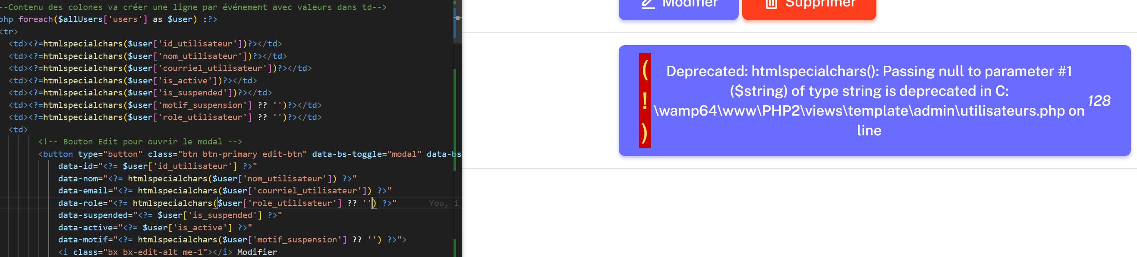

# 09/03/2025

## Gestion des Utilisateurs dans admin

# Erreurs

# Crtl + shif +j dans google chrome donne des infos pour débuger :

Aller dans network puis sur le fichier qui apparait au moment de l’erreur, ici « update.lieu.php »

## Debugage avec console.log pour update du lieu

Dans console

Les données sont récupérées mais elles ne sont pas envoyées à la base de données

# 13/03/2025 Le routage



Le routage permet de faciliter la maintenance. En analysant l’url et ses paramètres

# Pagination

# Reservation du ticket par un utilisateur=inscription evenement

# Envoie d’y mail avec le ticket

# dashboardAdmin

# Gestion des roles

# Gestion des tokens(on ne peut pas se connecter à toutes les url, ex : l’administration

# TEMPLATES TICKETS 14/03/2025

<https://codepen.io/Hubba22/pen/vYYEvLe>

<https://codepen.io/lunapon/pen/voKgaE>

<https://freefrontend.com/css-tickets/> (peut pas utiliser car manque le css ? peut le créer avec inspecter mais plus long ?)

# POSTMAN

Pb avec htaccess ?

Ajoue de cette ligne dans htaccess :



Dans httpd.conf (C :wamp64 …)

Enlever le # devant :



# 15/03/2025 routes

Dans event.php

Va chercher le controller

Postman me dit qu’il ne trouve pas les require

C’est parce que dans apiRoutes.php j’ai mal noté le chemin

# Bouton Supprimer

## Route delete

## Bouton delete dans template

# Ajouter un organisateur (add)

## La route

## 

* Pour afficher le bouton Ajouter

Penser à ajouter les champs

## Questions 17/03/2025

A quoi correspond $orga dans OrganisateurConttoller.php->deleteOrganisateurById (else)

+ question ds route delete orga

lieuId fait quoi ?

j’ai changé id_utilisateur en id (j’aivais id_utilisateur dans ma base de données avant)

Il faut changer function(event) ? ça fait référence à quoi (event) ?

# Une image contenant texte, capture d’écran, logiciel, affichage Le contenu généré par l’IA peut être incorrect. Reservation du ticket par un utilisateur :

Cliquer sur réserver ticket, choisir le nombre de tickets, cliquer sur validation, Page ou il y a les tickets que l’utilisateur a réservé pour les événements à venir

( facultatif envoie de mail avec les tickets sous forme pdf).

## Dans shows-event.php faire le button

Je doit récupérer les données de l’evenement avec l’id pour afficher les details de l’évenement en question

Dans ticket-details.php

Postman :

Récupération des données en dynamùique :

Récuparation du lieu par l’id de l’événement

## Ajout date début et fin et prix d’evenement



Dans ticket-details.php :



Je veux la date formùt Jour numéro jour

Méthode de DateTime



prix de l’event :



Le script(en bas de page)

# 21/03/2025

# Ajout d’image lors création évènement

## Dans events.php :

Mettre le bouton ajouter dans events.php

puis

 <!-- Modal Modifier Événement -->

     <div class="modal fade" id="editEventModal" tabindex="-1">

        <div class="modal-dialog">

            <div class="modal-content">

                <div class="modal-header">

                    <h5 class="modal-title">Modifier l'Événement</h5>

                    <button type="button" class="btn-close" data-bs-dismiss="modal"></button>

                </div>

                <div class="modal-body">

                <form id="editEventForm" method="POST">

    <input type="hidden" id="edit_id" name="id_evenement">

    <div class="mb-3">

        <label for="edit_nom" class="form-label">Nom</label>

        <input type="text" class="form-control" id="edit_nom" name="nom_evenement" required>

    </div>

    <div class="mb-3">

        <label for="edit_description" class="form-label">Description</label>

        <textarea class="form-control" id="edit_description" name="description_evenement"></textarea>

    </div>

    <div class="mb-3">

        <label for="edit_organisateur" class="form-label">Organisateur</label>

        <select class="form-control" id="edit_organisateur" name="id_organisateur">

            <?php foreach ($allOrganisateurs['organisateurs'] as $org): ?>

                <option value="<?= $org['id'] ?>"><?= htmlspecialchars($org['nom_organisateur']) ?></option>

            <?php endforeach; ?>

        </select>

    </div>

    <div class="mb-3">

        <label for="edit_places_totales" class="form-label">Places Totales</label>

        <input type="number" class="form-control" id="edit_places_totales" name="place_evenement">

    </div>

    <div class="mb-3">

        <label for="edit_places_restantes" class="form-label">Places Restantes</label>

        <input type="number" class="form-control" id="edit_places_restantes" name="place_restantes">

    </div>

    <div class="mb-3">

        <label for="edit_categorie" class="form-label">Catégorie</label>

        <input type="text" class="form-control" id="edit_categorie" name="type_evenement">

    </div>

    <div class="mb-3">

        <label for="edit_lieu" class="form-label">Lieu</label>

        <select class="form-control" id="edit_lieu" name="id_lieu">

            <?php foreach ($allLieux['lieux'] as $lieu): ?>

                <option value="<?= $lieu['id'] ?>"><?= htmlspecialchars($lieu['nom_lieu']) ?></option>

            <?php endforeach; ?>

        </select>

    </div>

    <div class="mb-3">

        <label for="edit_date" class="form-label">Date</label>

        <input type="date" class="form-control" id="edit_date" name="date_evenement" required>

    </div>

    <button type="submit" class="btn btn-primary">Sauvegarder</button>

</form>

                </div>

            </div>

        </div>

    </div>

</div>

Dans modal ajouter modal :

IL MANQUE PLEIN DE CHOSES INTERMEDIAIRES

Avec les images ça pas bon :



Car il

Dans EvenementModel.php :

Enlever image

Puis récupérer l’id du dernier environnement enregistrer

Puis dans EvenementController.php

Manque plein de choses

Puis en fin de code

Dans evenementModel.php

## Dire ou va l’image :

# TESTS POUR ACHATS DE TICKETS :

Limite à 5, si mets 10 manuellement, marque 5. Si mets -1 ou 0 manuellement met 1

## Ajout « code » table inscrire

## Quand clic sur validation, il a les tickets

Dans apiroute :

Ajouter require_once InscrireController

Dans inscireController :

Ajout de date_inscription (j’avais oublié)

## Enregistrement des tickets dans la base de données

## Mettre dans la session l’id de l’utilisateur

2solutions :

-On peut stocker dans une table le token généré, l’utilisateur, la date, heure création

-Dans une session

Utilisateur --🡪 se connecte -🡪 token 🡪 connexion page d’accueil

Dans la base de données :

Id Token id_user date_connexion

1 Xoizdhoi 1 4/4/2025 : 20h10

## Création modele de token

Le token est comme un clé numérique pour chaque session il permet entre autre de vérifier, révoquer une connexion

Création de TokenModel.php

Puis dans login controller

## SECURASITATION ACCES AUX PAGE AVEC LE TOKEN :

Dans LoginController.php rajouter

require_once __DIR__ . '/../models/TokenModel.php';

Le token est bien généré à la connexion :



# MIDDLEWARE

## Vérifie que l’utilisateur est connecté et le token et le rôle.

Si la session token est invalide ou expiré -> redirection vers page login

# NAV BAR ADMIN

Ne pas oublier les link

Crééer le fichier navbar.php puis l’inclure dans les fichiers ou l’on veut l’utiliser

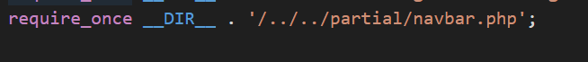

Pour éviter que ça boucle :

Créer un fichier js avec ce bout de code

# 06/04/2025

# 09/04/2025

Et la route

## deconnexion

Dans login controller :

## Tokenmodel delete, function logout

=>

Dans loginController

## Créer une route de logout

10/04/2025

# Pour afficher les événements auquels un utilisateur est inscrit

Dans inscrireModel.php :

Dans InscrireController.php

Dans apiRoute.php

Dans InscrireModel.php ajouter nbr_ticket dans la fonction create

Créer le fichier inscription-utilisateur.php

Et dans navbar.php :

# Quand achat de ticket s’enregistre dans la base de données :

Dans apiRoute.php

ajouter





Dans ticket-detail.php

# Annuler une inscription à un événement

# TEST pour inscription à un événement

Dans test.php :

Résultat :

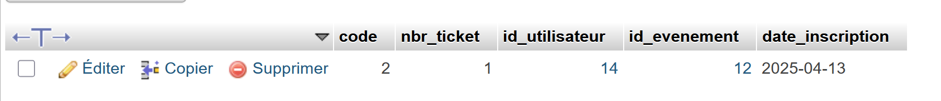

Ça fonctionne donc le controller et le model fonctionne

Maintenant mettre en place dans l’application :

Dans ticket-details.php :

Headers : va envoyer un formulaire en post à la base de données avec les données du body

# Problème : un utilisateur ne peut s’inscrire qu’à un événement. Table inscrire mal configurée :

Il faut

CREATE TABLE inscrire (

code INT AUTO_INCREMENT PRIMARY KEY,

id_utilisateur INT NOT NULL,

id_evenement INT NOT NULL,

nbr_ticket INT NOT NULL,

date_inscription DATE NOT NULL,

FOREIGN KEY (id_utilisateur) REFERENCES utilisateur(id_utilisateur) ON DELETE CASCADE,

FOREIGN KEY (id_evenement) REFERENCES evenements(id_evenement) ON DELETE CASCADE

);

# 15/04/2025

## Chagement requête pour afficher le lieu sur les év »éneùemnts page accueil



🡪

## Utilisation de bootstap pour icone ticket

Dans ticket.php

Ajout de <link href="<https://cdn.jsdelivr.net/npm/bootstrap-icons@1.10.5/font/bootstrap-icons.css>" rel="stylesheet">

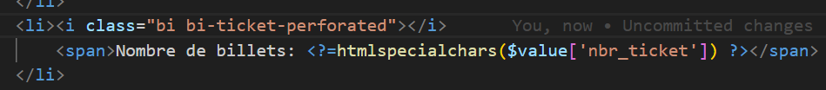

Resultat

## Diminuer le nb de billet quand 1 est réservé

->

## AVEC TRIGGER

## Afficher le nombre de places restantes sur la page shows-events.php

# DECONNEXION

Dans usernavbar.php



Qui va appeler l’apiRoute :

# Si on se connecte en admin : direct dans la page event d’admin

# Si connecté

# Mettre le rôle user à l’inscription

# Pour que les evenements ne se mettent pas sur 2 lignes si un utulisateur achete 2 billets séparément

🡪

# SECURITÉ

## Middleware

# 20/04/2025 Ajustement de la pop up Afficher detail

Enleve place restantes car la fonction fait surement bugé le pop up afficher detail

Remplacer par :

Et du coup type et places totales fonctionnent :

# Pour enlever les caractère spéciaux lors de l’affichage mais garder de la sécurité :

Enlever html …

